COLEGIO EMILIA RIQUELME
ÁREA DE HUMANIDADES, LENGUA CASTELLANA
DOCENTE: MARIA ISABEL MAZO ARANGO
GUÍAS DE APRENDIZAJE EN CASA. SEMANA DEL 21 AL 24 DE JULIO DE 2020

PARA TENER EN CUENTA…
Al iniciar el encuentro, realizaré un saludo por WhatsApp para dar la agenda (que es la misma que está en este taller) y las indicaciones necesarias para continuar. Recuerda en lo posible realizar tus actividades directamente en el libro o en el cuaderno para hacer uso de esta inversión que hicieron nuestros padres.
Si por alguna razón no puedes comunicarte en el momento del encuentro, puedes preguntar tus dudas a través del WhatsApp o al correo más adelante.
Recuerda que el horario de actividades académicas es de 7 a 2:30, de lunes a viernes. Después de ese horario deberás esperar hasta que tenga disponibilidad de tiempo para solucionar las inquietudes.

“MARIA ES EL CAMINO SEGURO PARA IR A JESÚS”

FECHA: MARTES 21 DE JULIO (3ra hora: 9:30-10:30 a.m.)
El día de hoy tendremos encuentro sincrónico.
TEMA: SOCIALIZACIÓN DE LAS PRUEBAS PERIÓDICAS DE TRES EDITORES
DESARROLLO:
- Saludo por WhatsApp
- Envío de la invitación a la video conferencia
- Socializaremos las respuestas de las pruebas
- Socialización de dudas e inquietudes.

FECHA: MIÉRCOLES 22 DE JULIO (2ra hora: 8-9 a.m.)
El encuentro del día de hoy es sincrónico
TEMA: LA ACENTUACIÓN
DESARROLLO:
- Saludo por WhatsApp.
- El día de hoy iniciaremos el tema de la acentuación. Seguramente este tema es bastante conocido por ustedes porque durante la primaria se enfatiza mucho en las normas ortográficas. Desde esta perspectiva para la mayoría será un tema de repaso.
- Para iniciar les invito para que veamos este video explicativo: https://www.youtube.com/watch?v=lrip3KhMndU
- A partir del video responde en tu cuaderno:
¿Qué es un acento?
¿Qué es una tilde?
¿Cómo podemos definir silaba tónica?

- Teniendo en cuenta esta información completa el siguiente cuadro, siguiendo el ejemplo:
- Primero debes separar silábicamente.
- Luego resalta la sílaba tónica.

palabra | Trans-  antepenúltima | antepenúltima | penúltima | última
Salón |  |  | sa | lón
computador | Com | pu | ta | dor
Sandra |  |  | San | dra
Certificado
Cómaselo
Termo
Síntesis
Celular
formación
Teoría
Pájaro
Tenebroso
Sírvamelo

FECHA: JUEVES 23 DE JULIO (5Ta hora: 12-1 p.m.)
El día de hoy tendremos encuentro sincrónico
TEMA: LA ACENTUACIÓN
DESARROLLO:
- Saludo por WhatsApp
- Continuación de la actividad práctica de acentuación y explicación del tema

FECHA: VIERNES 24 DE JULIO (1ra hora: 7-8 a.m.)
Hoy nuestra clase es asincrónica.
TEMA: ACTIVIDAD PRÁCTICA DE LA SEMANA
DESARROLLO:
- Saludo por WhatsApp
- Se publicará en Classroom una actividad práctica sobre el tema de la semana y cada una enviará las evidencias de los aprendizajes.

Recomendación de la semana:
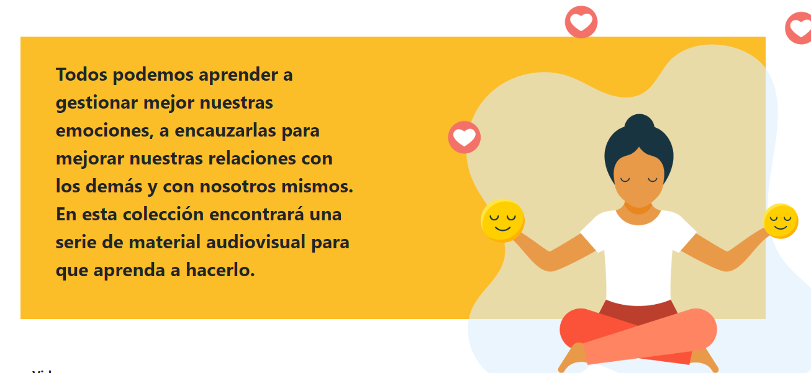
Ingresa a: https://contenidos.colombiaaprende.edu.co/gestion-emocional.

Feliz fin de semana

